**[검]**

- 공격 속도: 보통

- 일반적인 검으로 게임 시작 시 기본으로 주어지는 무기이다.

- 전투 IDLE: 정면을 바라보며 몸을 45도를 틀고 양손으로 검을 쥔다.

|  |  |  |
| --- | --- | --- |
| **이름** | **등급** | **설명** |
| 일반 공격 | - | 세 번의 연계형 공격 |
| 스킬 1 | C | 세 번의 베기 후 찌르기 |

**[환도]**

* 공격 속도: 보통
* 베기 위주의 공격, 재빠른 발놀림
* 무협의 검성같은 느낌을 준다. 화려하고 다양한 검술을 구사한다.
* 전투 IDLE : 오른손으로는 무기를 쥐고 왼손은 칼집을 잡고 서있는다.

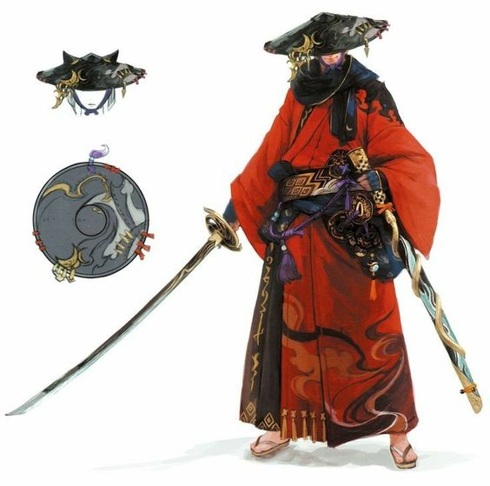

|  |  |  |
| --- | --- | --- |
| **이름** | **등급** | **설명** |
| 일반 공격 | - | 세 번의 연계형 공격 |
| 스위칭 스킬 | - | 빠르게 발도를 하여 전방에 검기를 방출한다. |
| 스킬 1 | C | 돌진하며 베어낸다.  - 준비: 몸을 숙이면서 오른쪽 발을 앞으로 내민다.  - 공격: 돌진하면서 좌->우로 벤다.  - 마무리: 전투 IDLE로 돌아온다. |
| 스킬 2 | B | 공중으로 도약하며 올려 친다. 이후 공중에서 한바퀴 회전하고 내려 찍는다.  - 준비: 무릎을 굽힌 후 도약한다.  - 공격: 한손 올려 베기 / 양손 내려 찍기  - 마무리: 전투 IDLE로 돌아온다. |
| 스킬 3 | A | 빠르게 이동하며 제자리에 환영을 남긴다. (환영은 1초동안 일렁이다 사라진다.) 이후 캐릭터가 제자리에 돌아온다. 이후 적 주변에 참격이 여러번 생기며 피해를 준다.  - 준비: 칼을 역수로 쥐고 등 뒤로 가져간다.  - 공격: 캐릭터가 제자리에 돌아온 후 적 주변에 참격이 생긴다.  - 마무리: 칼을 털며 전투 IDLE로 돌아온다. |
| 스킬 4 | S | 주변에서 거대한 기운을 무기에 응축킨다.. 이후 십자 공격을 하며 검기를 날린다.  - 준비: 칼을 몸 앞으로 당겨온다.  - 공격: 십자가 공격  - 마무리: |

**[너클]**

- 공격 속도: 빠름

- 태권도 베이스(주먹 + 발차기)

- 전투 IDLE: 태권도 준비 자세(왼발, 왼손이 앞으로) + 스탭

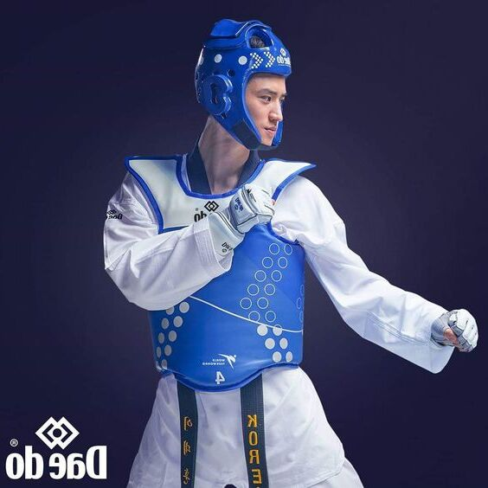

|  |  |  |
| --- | --- | --- |
| **이름** | **등급** | **설명** |
| 일반 공격 | - | 세번공격  - 왼발 돌려차기 -> 오른발 돌려차기 -> 왼발 뒷차기 |
| 스위칭 스킬 | - | 한바퀴 회전하며 뒷차기. 적을 밀어낸다. |
| 스킬 1 | C | 살짝 숙이며 전진후 한바퀴 회전하고 올려차기 |
| 스킬 2 | B | 제자리에서 오른발로 하단중단상단 순으로 돌려차기한다. 이후 회전하며 왼발 뒤후리기 |
| 스킬 3 | A | 오른발의 앞 축으로 밀어차며 적을 밀어낸다. 이후 달려가서 점프 후 왼발 돌려차기. 공중에서 한바퀴 돌며 오른발 내려차기 |
| 스킬 4 | S | 공중에 도약하고 1080도 뒤 돌려차기 |

**[언월도]**

- 공격 속도: 느림

- 언월도를 휘두르며 묵직한 공격을 한다.

- 전투 IDLE: 오른손으로 자루를 쥔다.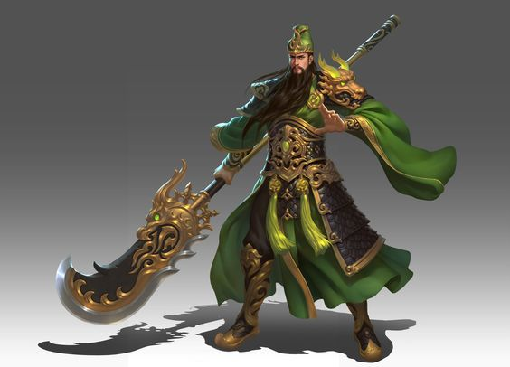

|  |  |  |
| --- | --- | --- |
| **이름** | **등급** | **설명** |
| 일반 공격 | - | 두 번 공격  - 언월도를 양손으로 쥐고 왼쪽 위로 사선 베기  - 한손으로 쥐고 왼쪽에서 오른쪽으로 평행 베기 |
| 스위칭 스킬 | - | 언월도를 머리 위에서 한차례 돌린 후 바닥에 내려 꽂으며 피해를 준다. |
| 스킬 1 | C | 오른손으로 찌른 후 언월도를 평행하게 돌려 바깥쪽으로 벤다. |
| 스킬 2 | B | 언월도를 양손으로 쥐고 왼쪽 위로 사선으로 벤다. 이후 머리 위에서 언월도를 한번 돌렸다가 내려친다. |
| 스킬 3 | A | 오른손으로 언월도를 던져 적에게 꽂아버린다. 이후 달려가서 양손으로 언월도를 뽑고 한 바퀴 돌며 올려 벤다. |
| 스킬 4 | S | 언월도의 자루 끝이 바닥에 가게 내려 꽂으며 충격파를 방출한다. 적은 위압감을 느껴 이동속도가 느려진다. 이후 언월도를 다시 들어 올리고 양손으로 쥔다. 언월도를 오른쪽 위에서 왼쪽 아래로 강하게 벤다. |

**[장궁]**

- 공격 속도: 보통

- 호크아이 선배님 (화살 10발, 자동 회수)

- 전투 IDLE: 왼손으로 활을 쥔다.

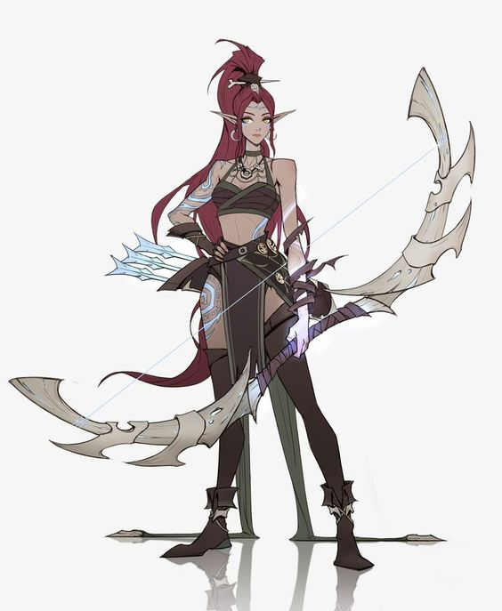

|  |  |  |
| --- | --- | --- |
| **이름** | **등급** | **설명** |
| 일반 공격 | - | 화살을 발사한다. 화살은 4초간 적에게 꽂혀있다가 자동으로 회수된다.  - 세 발의 화살을 발사한다. |
| 패시브 | - | 화살을 발사하면 적에게 꽂혀 있다가 4초 뒤에 자동으로 회수된다. 화살이 회수될 때는 궤도 상의 적에게 1회 피해를 주며 회수된다. (화살 각각 적용) |
| 스위칭 스킬 | - | 화살 10발을 주변으로 퍼트리며 피해를 주고 끌어당기며 한 번 더 피해를 준다. |
| 스킬 1 | C | 마우스 위치로 도약하며 전방에 두개의 화살을 한 번에 발사한다. |
| 스킬 2 | B | 오른손으로 허공을 잡아당기며 적에게 꽂힌 화살들을 한번에 뽑아내어 피해를 준다. (적에게 꽂힌 모든 화살이 회수된다.)  - 쿨타임 없음. |
| 스킬 3 | A | 수중에 남은 모든 화살을 한 번에 발사한다. |
| 스킬 4 | S | 화살을 하나의 큰 화살로 뭉쳐 발사한다. 이때 화살이 적에게 꽂혀있으면 모두 회수한 후 발사한다. |

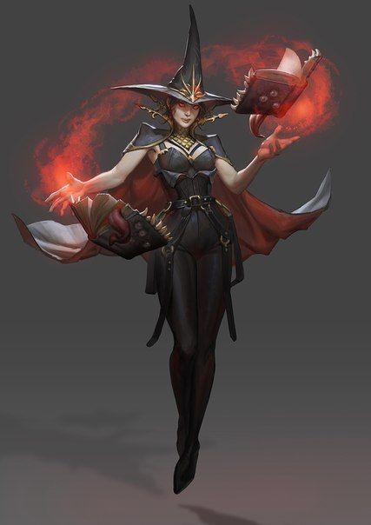**[마법서]**

- 공격 속도: 보통

- 마법서를 통해 마법을 사용한다. (소환 마법서)

- 전투IDLE: 마법서가 펼쳐지고 캐릭터의 몸 주변을 떠다닌다.

|  |  |  |
| --- | --- | --- |
| **이름** | **등급** | **설명** |
| 일반 공격 | - | 마법서가 몸 앞으로 이동한다. 마법서에서 에너지 볼트가 두 번 발사된다.  - 강화된 일반 공격: 용의 손톱과 꼬리로 적을 공격한다. 공격할 때 마다 에너지 볼트가 방출되어 추가 공격을 가한다. |
| 스위칭 스킬 | - | 등 뒤에서 마법서가 펼쳐진다. 마법서에서 용의 머리가 튀어나와 정면의 적을 물어 뜯는다. |
| 스킬 1 | C | 마법서에서 소환수를 소환한다. 처음 키 입력 시 늑대 형상을 한 소환수가 나타난다. 이 후 키 입력 시 소환수의 형상을 바꾼다. 소환수의 형상을 바꿀 때 주변에 에너지를 방출하며 피해를 1회 입힌다. 소환수는 계속 유지된다. 소환수는 캐릭터가 일반 공격/스킬을 적중한 대상에게 공격한다.  [소환수 형상 목록]  - 늑대: 적을 물어 뜯는다.  - 독수리: 원거리에서 적에게 깃털을 날린다.  - 호랑이: 적에게 돌진하며 양 발로 할퀸다 |
| 스킬 2 | B | 마법서의 여러 페이지들이 뜯어져 나와 캐릭터의 주변에 떠다닌다. 각각의 페이지에서 다양한 소환수들이 튀어나와 적에게 쏟아진다. |
| 스킬 3 | A | 마법서가 거대해지고 적의 위로 이동한다. 용의 거대한 발이 소환되어 밟아버린다. |
| 스킬 4 | S | 캐릭터가 양 손으로 마법서를 닫는다. 이후 마법서가 몸속으로 흡수되고 캐릭터가 용인으로 변신한다.  - 다른 스킬들을 사용할 수 없어지지만 일반 공격이 강화된다.  - 지속 시간이 끝나거나 해당 스킬을 다시 한번 누르면 주변에 피해를 주며 폭발한다. 이후 변신이 해제되고 마법서가 다시 형성된다. |

**[단검]**

- 공격 속도: 빠름

- 단검과 그림자를 사용하여 치명적인 공격을 한다.

- 전투IDLE: 오른손에 단검을 역수로 쥐고 몸 앞으로 가져온다. 왼쪽 팔 전체가 그림자로 뒤덮인다.

|  |  |  |
| --- | --- | --- |
| **이름** | **등급** | **설명** |
| 일반 공격 | - | 오른손의 단검으로 세 번 공격한다. 그림자가 각각의 공격을 그대로 따라하며 추가 피해를 준다.  - 우측에서 좌측으로 평행 베기  - 좌측에서 우측으로 평행 베기  - 아래에서 위로 수직 베기 |
| 스킬 1 | C | 왼쪽 팔의 그림자가 몸 전체를 뒤덮는다. 이후 다음의 스킬을 강화하는 동화 효과를 얻는다. (2초 지속)  - 동화 효과: 동화되어 있던 그림자가 흩어지면서 주변의 적에게 2회 피해를 준다. |
| 스킬 2 | B | 그림자 속에 들어간 후 전방 6m앞에서 튀어나온다. (이때 이동 방향 사이에 적이 있다면 적을 통과한다.)  - 동화 효과: 그림자 속으로 들어간 후 적의 등 뒤에서 튀어나온다. 이후 공중에서 칼을 내려 찍어 공격한다. |
| 스킬 3 | A | 단검을 위로 살짝 던진다. 이후 캐릭터의 발 밑에서 그림자 손의 뻗어 나와 단검을 낚아채며 전방의 적을 4번 벤다.  - 동화 효과: 단검을 적을 향해 던진다. 적중된 적의 발 밑에서 그림자 손이 4개 솟아난다. 이후 손에 그림자 단검을 형성해 적을 두 번씩 벤다. |
| 스킬 4 | S | 주변으로 그림자를 퍼트려 5초간 그림자 영역을 형성한다. (그림자 영역은 캐릭터를 따라다니고 1초마다 피해를 입힌다.) 지속 시간이 끝나면 영역의 그림자들이 캐릭터에게 흡수된 후 캐릭터의 몸에서 수많은 날카로운 그림자 가시가 방출되어 영역 범위내 적에게 마무리 공격을 한다.  - 동화 효과: 지속시간이 10초로 증가하고, 키를 한 번 더 누르면 마무리 공격을 바로 시전한다. (마무리 공격을 해도 지속시간이 남아 있다면 영역이 사라지지 않는다.) |

**[부채]**

- 공격 속도: 보통

- 번개를 다루는 마법 무기이다.

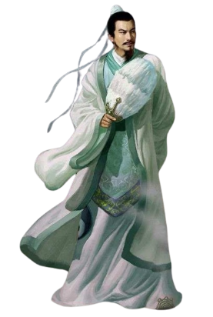- 전투 IDLE: 왼손은 주먹을 쥔 상태로 등뒤에 둔다. 오른손으로 부채를 펼쳐 가볍게 흔든다.

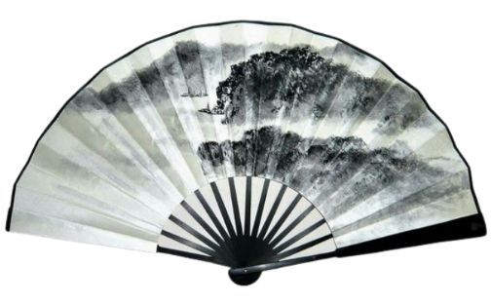

흰색과 검은색이 조화를 이루는 접부채 모양의 무기

|  |  |  |
| --- | --- | --- |
| **이름** | **등급** | **설명** |
| 일반 공격 | - | 3번의 연계형 공격  - 오른발을 앞으로 내밀면서 바깥쪽에서 안쪽으로 손을 휘두른다. 손을 휘두르면서 부채를 접어 1회 피해를 준다.  - 오른발을 뒤로 빼면서 부채를 몸쪽으로 끌어당기고 번개를 부채에 끌어모으며 1회 피해를 준다.  - 부채를 정면으로 펼치며 번개를 방출해 1회 피해를 준다. |
| 스위칭 스킬 | - | 접혀 있는 부채를 꺼내며 하늘을 향해 펼친다. 10초 동안 1초마다 랜덤한 적에게 하늘에서 번개를 떨어트려 피해를 1회 준다. |
| 스킬 1 | C | 부채를 접으며 오른손을 위로 뻗는다. 번개가 캐릭터에게 내려친다. 번개가 내려칠 때 주변에 피해를 입힌다. 이후 캐릭터의 몸 주변에 일정량의 데미지를 흡수하는 번개 보호막을 형성한다. (5초 지속) 보호막이 적의 공격에 의해 제거되지 않고 지속시간이 지나 사라질 때 주변으로 번개를 방출하며 1회 공격한다. |
| 스킬 2 | B | 왼손을 앞으로 뻗고 부채를 왼손에 가져가며 손바닥을 치듯이 접는다. 왼손의 손바닥 위에 번개 구체가 두개 형성된다. 이후 부채를 펼치며 손을 내리고 아래에서 위로, 안에서 밖으로 부채를 총 두 번 휘둘러 번개를 방출한다. |
| 스킬 3 | A | 부채를 접은 후 몸을 한 바퀴 회전하며 하늘을 향해 펼친다. 전방의 하늘에 원형의 부채 모양으로 번개가 형성되고 회전하며 하늘의 번개를 담는다. 이후 부채를 수직으로 내리는 동작을 따라 거대한 번개가 한 번 내리친다. |
| 스킬 4 | S | 부채를 접으며 오른손을 허리 뒤의 왼손위에 포갠다. 번개를 온 몸에 끌어모은다. 이후 천천히 세 걸음 전진한다. 걸음마다 몸에 담긴 번개가 퍼져나가 주변의 적에게 피해를 준다. |

**[곰방대]**

- 공격 속도: 느림

- 곰방대를 휘둘러 타격하는 무기이다. 연기가 뿜어져 나와 공격을 보조한다. (쇠파이프 같은 은색의 무기)

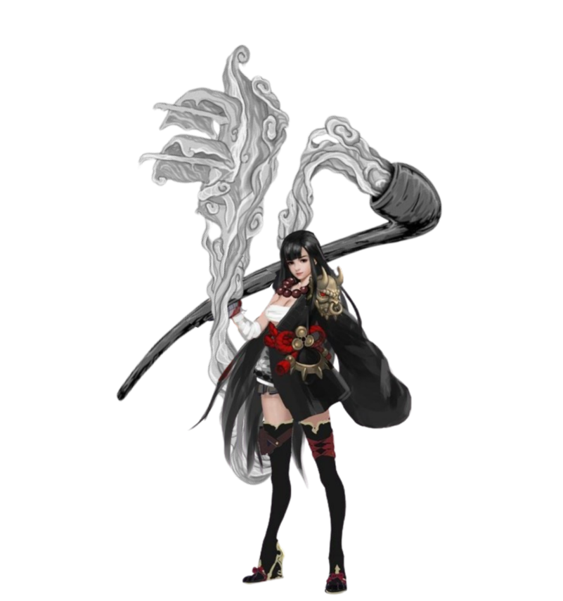- 전투IDLE: 곰방대를 어깨위에 걸친다.

|  |  |  |
| --- | --- | --- |
| **이름** | **등급** | **설명** |
| 일반 공격 | - | 3번의 연계형 공격. 오른손으로 곰방대를 휘둘러 공격한다.  - 위에서 아래로 두 번 내려 친다.  - 한 바퀴 돌면서 위로 올려 친다. |
| 스위칭 스킬 | - | 안개가 몸을 휘감으며 보호막을 부여한다. 몸을 회전하며 곰방대를 아래에서 위로 올려친다. 곰방대에서 뿜어져 나온 안개가 몸을 휘감으며 보호막을 부여한다. 이후 곰방대를 어깨위에 걸친다. |
| 스킬 1 | C | 캐릭터가 곰방대에 올라탄다. 대통(곰방대의 연기나는 부분)에서 연기가 뿜어져 나오는 추진력으로 적을 향해 날아간다. 적 앞에서 급격하게 회전하며(90도) 적을 타격한다. |
| 스킬 2 | B | 차지 스킬. 전방을 향해 곰방대를 마구잡이로 휘두른다. 키를 오래 누르고 있을 수록 더 많이 타격한다. 타격할 때 마다 곰방대에서 나오는 연기의 양이 증가한다. 또한 방출되는 연기를 추진력으로 사용하여 점점 공격 속도가 증가한다. 최대 10회까지 공격한다. |
| 스킬 3 | A | 차지 스킬. 키를 누르고 있으면 연기를 추진력으로 삼아 캐릭터가 회전하며 곰방대의 크기를 점차 키운다. (최대 3초) 이때 흘러나온 연기는 캐릭터 주변을 감싸 적의 피해를 감소시키는 보호막을 형성한다. 키를 떼면 회전을 멈추고 크기가 커진 곰방대를 전방을 향해 한 번 내려친다. 오래 차징할수록(크기가 커질수록) 피해량과 범위가 증가한다. |
| 스킬 4 | S | 곰방대에 바람을 불어넣는다. 연기가 뿜어져 나와 캐릭터의 등 뒤로 거대한 거인의 상체가 형성된다. 거인이 곰방대를 대신 들고 적을 5회 휘두른다. 이후 거인은 안개가 되어 다시 곰방대 안으로 들어간다. |

**[방패]**

- 공격 속도: 느림

- 인력과 척력을 사용해서 공격하는 무기이다.

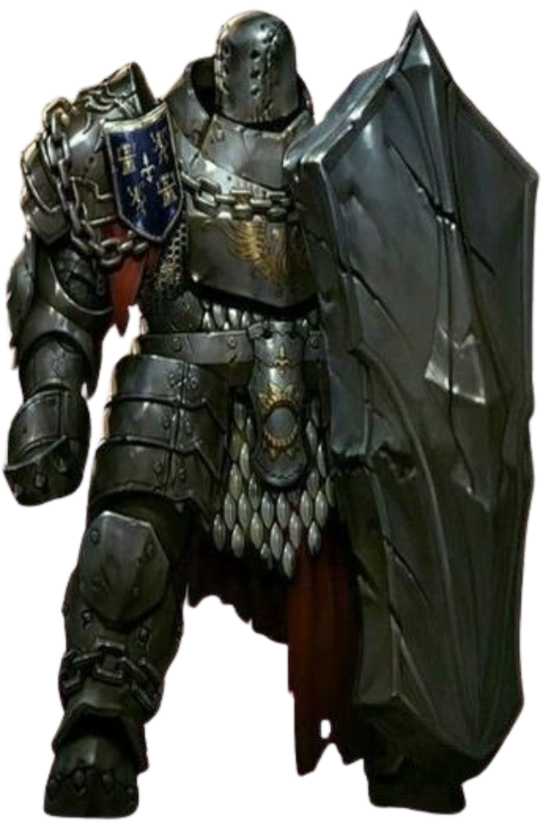- 전투IDLE: 왼손으로 거대한 방패를 들고 몸 앞에 둔다.

|  |  |  |
| --- | --- | --- |
| **이름** | **등급** | **설명** |
| 일반 공격 | - | 방패를 양손으로 들고 전방으로 밀며 적을 타격하고 살짝 밀어낸다.  방패로 적을 타격할 시 항상 척력이 작용하여 공기를 밀쳐내 충격파를 방출한다. |
| 스위칭 스킬 | - | 하늘에서 방패가 떨어지며 캐릭터의 바로 앞에 떨어지고 충격파를 일으킨다. 방패에 직격된 적은 기절에 걸린다. 이후 방패를 들어 올려 전투 IDLE 자세를 취한다. |
| 스킬 1 | C | 오른손에 공기를 압축한 후 전방으로 뻗는다. 이후 적에게 돌진한 후 방패로 올려 친다. |
| 스킬 2 | B | 방패를 양손으로 땅에 꽂아 피해를 준 후 적들을 끌어당기고 도발을 건다. 이후 몸을 방패 뒤에 숨긴 후 적의 공격을 튕겨내 반사 피해를 준다. (2초 지속) 이때 캐릭터는 움직이지 못한다. |
| 스킬 3 | A |  |
| 스킬 4 | S | 주변의 공기를 밀쳐내며 충격파를 방출하고 적을 밀어낸다. |

**[대검]**

- 공격 속도: 느림

-

**[석궁]**

- 공격 속도: 보통

-

**[스태프]**

- 공격 속도: 보통

-

<도검>

* ~~환도~~, ~~단검~~, 대검

<둔기>

* ~~곰방대~~, 방패, ~~너클~~

<창>

* ~~언월도~~,

<궁>

* ~~장궁~~, 석궁

<마법>

* 스태프, ~~마법서,~~ ~~부채~~